1.视屏中的作业（大量上上游作业未达到，但是点进去看的话，显示当天的已经执行完了，为什么还是显示未达到），怎么处理？

答：不要只点击最后一层，要一层一层的看，也不要双击依赖信号量列表，要双击依赖信号量，然后出现一个表格，从表格里把依赖作业名复制出来，到搜索框里面搜索（双击会有bug）。

2.作业未执行，如果是依赖信号量执行，找到上游作业，发现上游作业也未执行（上一次执行还是昨天），如果要重调，是重调当前作业还是上游作业，p_data还是T-1吗？

答：重调上游作业，p_date是T-1（T是today，今天）

3.作业未执行（依赖信号量执行），找到上游作业，发现上游作业也是未执行，上游作业也是依赖信号量执行，但是上游作业的上游作业是自己本身，怎么处理？

答：不可能出现这样的问题，上游作业不可能是自身，最顶级上游都是定时执行。

4.遇到需要手动调起的作业，但是运行按钮是不可点击状态，怎么处理？

答：那就是当前作业正在运行中，如果是灰色的圈圈，那就是上游作业出现了问题，要找到问题，找到问题之后，处理上游作业的问题，当前作业就不用管了

5．作业处于运行中，对比之前那运行时长，如果远远长于之前的运行时间，大概率是假死？

答：假死了，遇到停止重调就行，但是太晚了就别调了，避免影响第二天凌晨的任务

6．定时作业的等待sql处于运行中等待？

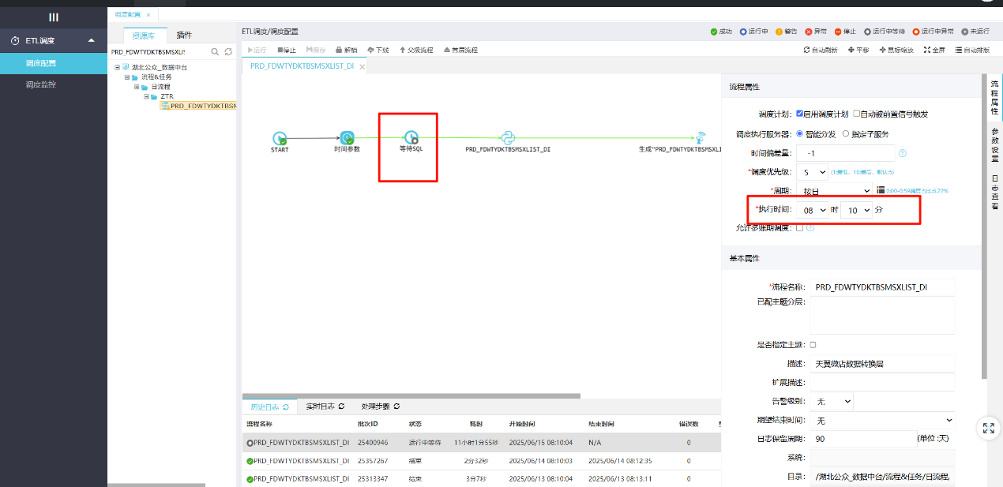

答：这个等待sql大概率是上游不满足，看一下日志是哪个，带.xml的就是思特奇的

就去值班群反馈。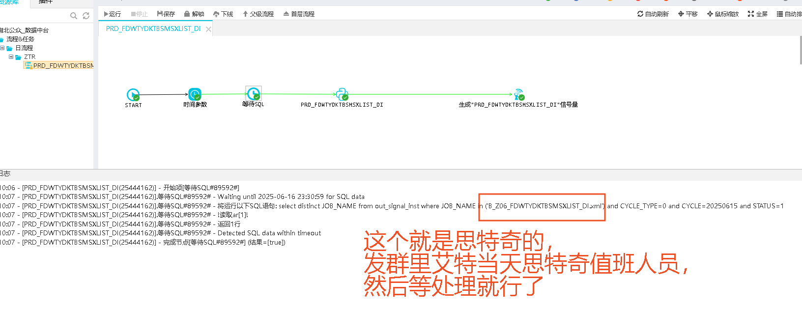

7.sql或者脚本报错，日志中提示忽略该任务直接生成信号量。（重点：直接生成信号量）？

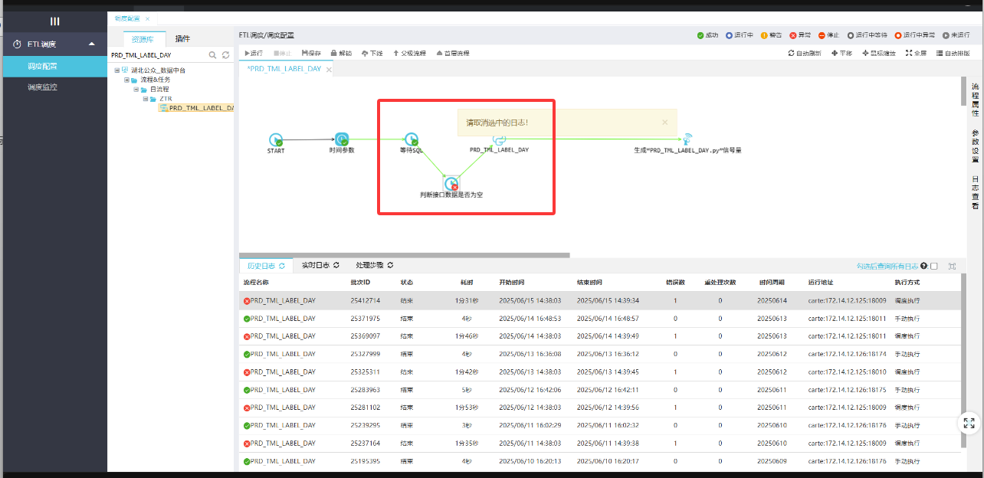

答：首先取消选中的日志，然后中间的所有任务全部忽略，需要一个一个点（右键选择执行时忽略该节点），然后重调（点击运行），如果提示流程被锁定，可能是移动（拖动）了某个节点，再次双击左边的任务名称刷新一下就可以点击运行了。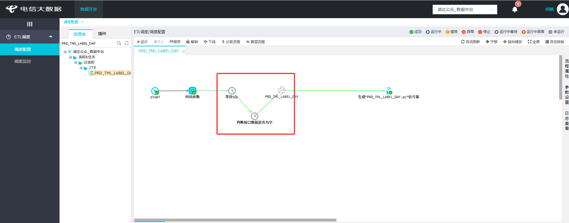

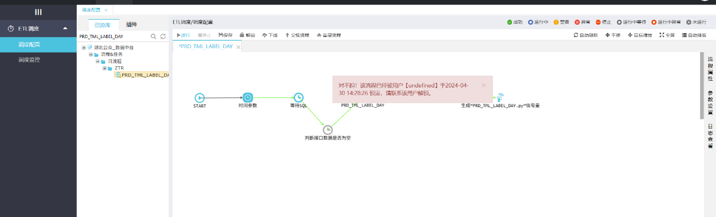

8.如果告警任务既是依赖上游信号量执行，又是定时任务的时候？

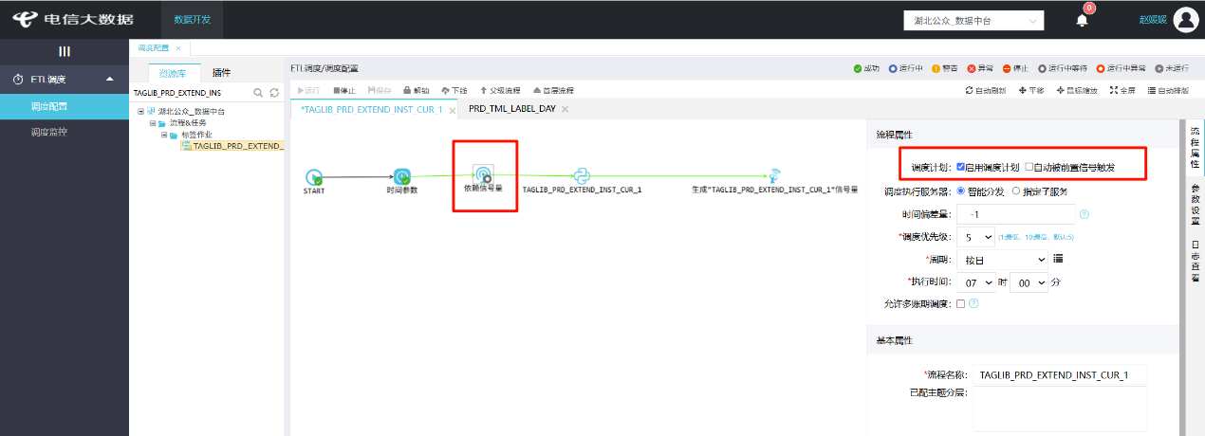

答：需要同时满足（上游信号量到达、定时任务的运行时间到达），如果又一个不满足就不会执行该任务，需要自行判断。